УПРАВЛЕНИЕ ФЕДЕРАЛЬНОЙ СЛУЖБЫ ГОСУДАРСТВЕННОЙ РЕГИСТРАЦИИ,
КАДАСТРА И КАРТОГРАФИИ (РОСРЕЕСТР) ПО ЧЕЛЯБИНСКОЙ ОБЛАСТИ
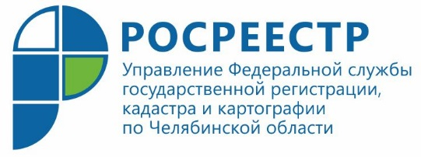
16.10.2019
В трех территориях Южного Урала полным ходом идут
комплексные кадастровые работы

Управление Федеральной службы государственной регистрации, кадастра и картографии по Челябинской области напоминает о возможности землевладельцев узаконить излишки используемой земли в территориях, где в настоящее время проводятся комплексные кадастровые работы.
Ранее Управление Росреестра по Челябинской области уже информировало южноуральцев о том, что с принятием Федерального закона от 17 июня 2019 г. № 150-ФЗ были внесены поправки в законы о кадастровой деятельности и о госрегистрации недвижимости.
Одним из изменений, очень важных для владельцев земельных участков, стало то, что данный закон позволил узаконить имеющиеся у них излишки земли. Однако для этого должен выполняться ряд условий и требований. В частности, оформить в собственность самовольно присоединенные земли можно только в том случае, если факт, что гражданин использует земельный участок площадью, большей указанной в Едином государственном реестре недвижимости (ЕГРН), будет установлен в ходе проведения комплексных кадастровых работ. Их заказывают, как правило, местные органы власти, и проводятся они за государственный счет.
Комплексные кадастровые работы в текущем году осуществляются только в отдельных кадастровых кварталах Еманжелинского муниципального района и Снежинского и Челябинского городских округов, причем эти работы уже близки к своему завершению. Однако жители указанных территорий, похоже, не знают о возможности совершенно бесплатно привести документы на свои участки в соответствие с требованиями земельного законодательства.
Вместе с тем в указанных территориях при комитетах по управлению имуществом созданы специальные комиссии, рассматривающие вопросы согласования местоположения границ земельных участков. В них могут обратиться землевладельцы, имеющие возражения в части границ своих земельных участков, но только определенных кадастровых кварталов, которые указываются в извещениях о заседании согласительной комиссии. Данные извещения размещаются на официальном сайте Росреестра, на дополнительном сайте Управления (http://www.frs74.ru/) в разделе «Кадастровый учет», а также на официальной странице Управления в социальной сети «ВКонтакте». В извещениях также сообщается, какие документы необходимо представить при направлении возражения в комиссию.
Аргаяшский отдел Управления Росреестра
по Челябинской области
E-m: pressafrs74@chel.surnet.ru
https://vk.com/rosreestr_chel

